2016年度宁波市企业素质提升系列培训班

时间安排表
作者：企业服务处 发布日期：2016-06-13 17:14:36
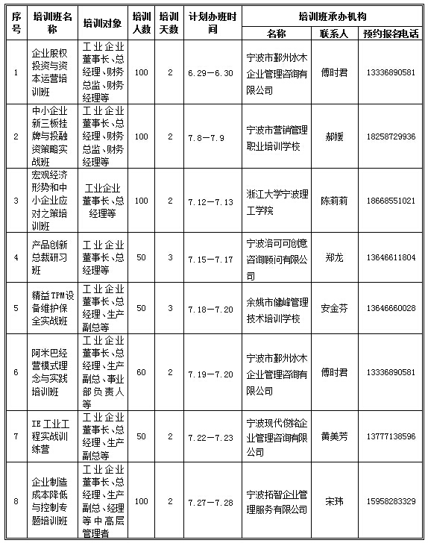
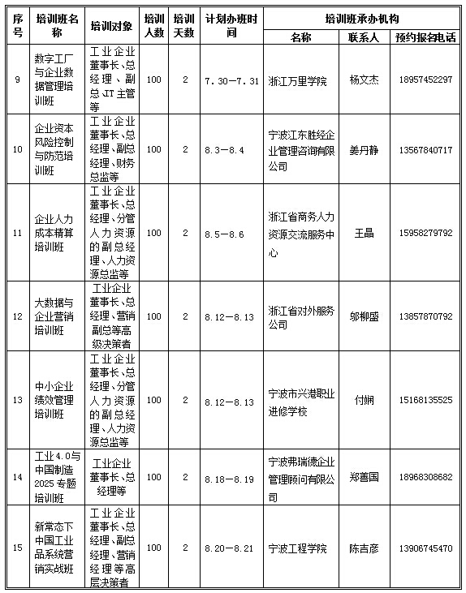
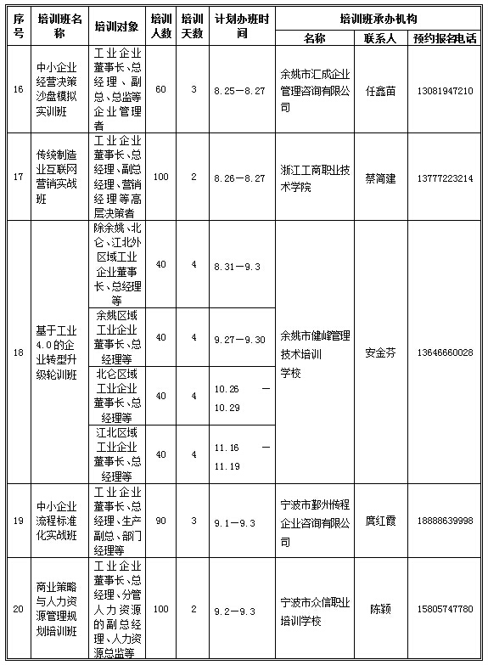
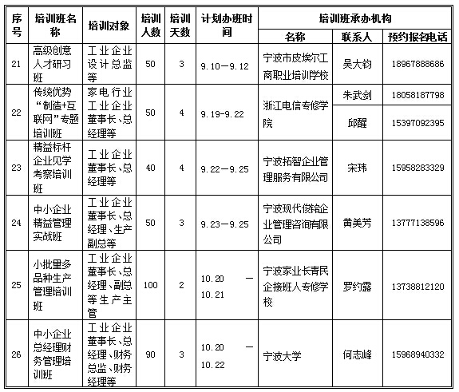
备注：1、具体办班时间以开班前的通知为准。
2、具体开班通知请关注市经信委网站 （http://glzx.nbeic.gov.cn/）。
3、市经信委联系人：闫慧联系电话：87183473。

